«Вода – источник жизни»

Сколько льется вокруг воды ради хлеба насущного!

*Леонид С. Сухоруков*

На территории с.Софиевка, в северной его части, расположен мощный родник. История появления родника уходит в прошлое. Старожилы говорят, что он существовал всегда. Водой этого родника пользовались немцы – колонисты, проживавшие на этой территории с 1892 – 1940 годов. Учащиеся 8кл. вместе с учителем биологии собрали информацию о роднике у жителя с.Софиевка Саитов Михаил Османович (1952год рожд.) Бассейн этого родника находится западнее на 250 м.

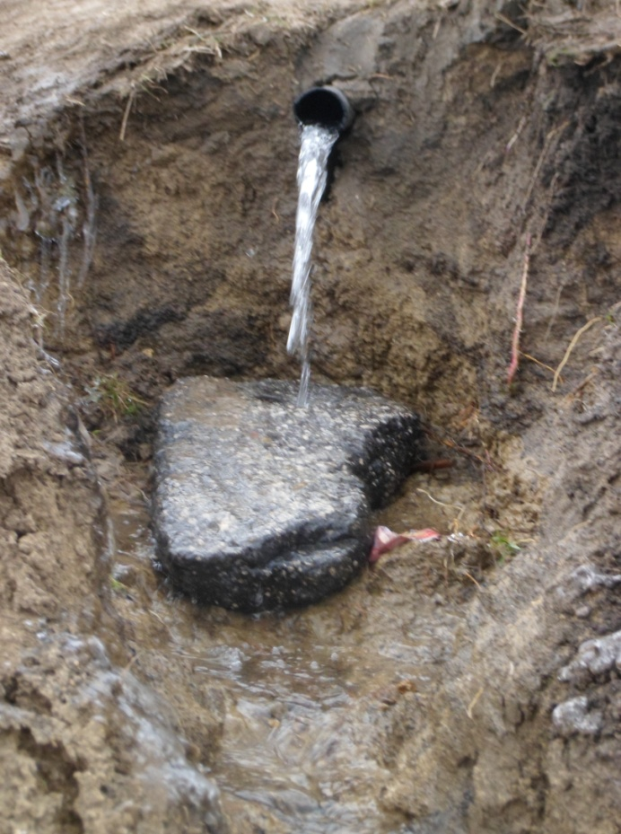

Видя необходимость и нужду в такой хорошей воде, Михаил Османович с сотрудниками приступили к работе. В 1984г. получив от председателя хозяйства Иджилова Ф.И. полиэтиленовые трубы, они прорыли ямы в восточную сторону и проложили их. Вода соответствует Государственным стандартам: содержание солей не более 1 г. В 1 литре, нейтральная, не обладает запахом, приятная на вкус, пригодна для всех хозяйственно – бытовых нужд, t - 8⁰С.

Дебит родника составляет:

-300 мл в сек,

-20 л в минуту.

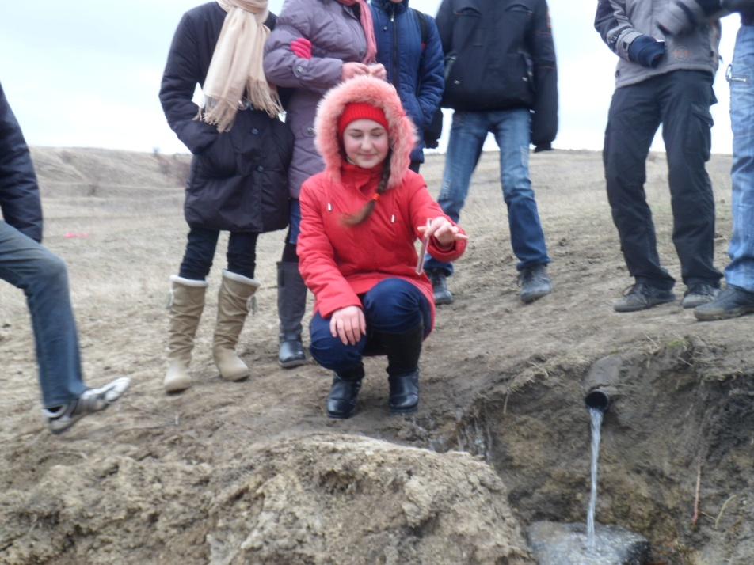

В прошлом вода текла по керамическим трубам цилиндрической формы; собиралась в каменные прямоугольной формы емкости объемом 1-2 тонны и использовалась как питьевая вода для населения и для выпойки КРС и лошадей. Большая ее часть самотеком пополняла воды р. Салчия, протекающей через все село с севера на юг.

Этот родник – источник питьевой воды для жителей села. В настоящее время вода течет по полиэтиленовой трубе, емкостей для набора воды нет. Учащиеся гимназии (старшие классы) и население систематически очищают территорию у источника.

В настоящее время экологическое состояние родника – хорошее.

В 70 -80 –е годы прошлого столетия воды источника загрязнялись пестицидами, гербицидами, которыми обрабатывались массивы виноградников, расположенных западнее родника.

В настоящее время проблем, связанных с состоянием родника нет.

Кроме этого родника в 500 метрах от центра села на запад находятся два небольших родничка. Появились они более 50 лет назад. Причина появления – близость подземных вод и постоянные экзогенные процессы. Вода мутная без запаха. Водой этих родников пользуются чабаны частного сектора.